Caroliny Cardoso de França, 5º DSM, FATEC Araras
Gustavo Henrique Pinto, 5º DSM, FATEC Araras
Karen Letícia Alexandre, 5º DSM, FATEC Araras
Joziane do Nascimento Tagliaferro, 5º DSM, FATEC Araras

Relatório de desenvolvimento de árvore de decisão

A árvore de decisão utilizada no projeto foi desenvolvida para diferenciar os artefatos comerciais (aqueles utilizados em estabelecimentos como lojas, consultórios, etc.) dos demais, apenas utilizando os eventos e comportamentos produzidos pelos mesmos, sem que seja necessária a consulta dos relacionamentos das entidades, tipo de entidade e tipo de artefato, para dispormos de um algoritmo que realize tais classificações de forma performática e dinâmica.

Para a construção do modelo de dados utilizado no treinamento da árvore de decisão foram utilizadas as entidades de eventos e artefatos, ambas já presentes no banco de dados do projeto, definidas pelas imagens abaixo.
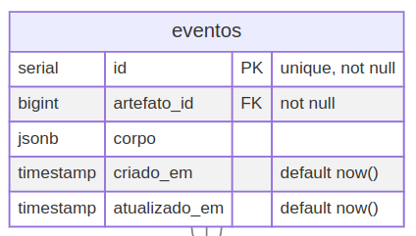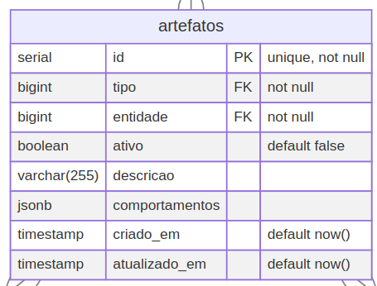

Com base nas entidades descritas acima foi montado um arquivo TSV para a exploração dos dados a partir da construção de um protótipo de árvore de decisão na ferramenta Orange Data Mining, com esse TSV contendo apenas as colunas, campos e relações absolutamente necessários para a classificação de um artefato, conforme a imagem abaixo:

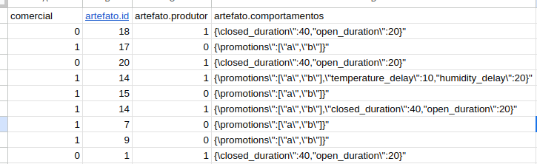
Com a aplicação dos dados na ferramenta Orange Data Mining foi prototipado um algorítimo de árvore de decisão, voltado a identificação dos artefatos comerciais, auxiliando assim a exibição de propagandas, conforme sua detecção pelo aplicativo, com isso o protótipo obteve bons resultados, com uma acurácia de 0,987 e uma precisão de 0,970, sendo obtidos a partir das imagens seguintes, que mostram a árvore de decisão gerada pelo Orange Data Mining e a estrutura que foi montada nele.
